**Universidad Abierta Interamericana**

Colegio universitario



**Facultad de Tecnología Informática**

**Ingeniería en Sistemas Informáticos**

**Materia:** Observación y práctica profesional

**Localización:** Centro

**Curso:** 3ro. “B”

**Alumno****:** Settino Germán

**Año:** 2015

Contenido

**1.** **Introducción.** 5

**1.1.** **Propósito.** 5

**1.2.** **Alcance.** 5

**1.3.** **Definiciones, Acrónimos, y Abreviaciones.** 6

**2.** **Posicionamiento.** 6

**2.1.** **Oportunidad de Negocio.** 6

**2.2.** **Sentencia que define el problema.** 6

**3.** **Descripción de Stakeholders (Participantes en el Proyecto) y Usuarios.** 7

**3.1.** **Resumen de Stakeholders.** 7

**3.2.** **Resumen de Usuarios.** 8

**3.3.** **Entorno de usuario.** 8

**3.4.** **Perfil de los Stakeholders y Usuarios.** 8

**3.5.** **Seguridad de Ingresos.** 9

**4.** **Descripción Global del Producto.** 10

**4.1.** **Perspectiva del producto.** 10

**4.2.** **Resumen de características.** 10

**5.** **Descripción Global del Producto.** 10

**5.1.** **Gestión de Ventas.** 10

**5.2.** **Gestión de Clientes.** 10

**5.3.** **Gestión de Medicamentos.** 10

**5.4.** **Gestión de Seguridad** 11

**6.** **Restricciones.** 11

**7.** **Precedencia y Prioridad.** 11

**8.** **Otros requisitos del producto.** 11

**8.1.** **Requisitos del Sistema.** 12

**9.** **Requisitos de Documentación.** 12

**9.1.** **Manual de Usuario.** 12

**9.2.** **Ayuda en Línea.** 12

**9.3.** **Guías de Instalación, Configuración, y Fichero Léame.** 12

**10.** **Especificaciones de casos de usos (Negocio)** 13

**10.1.** **CU01 – Obtener Clientes** 13

**10.2.** **CU02 – Registrar Cliente** 16

**10.3.** **CU03 – Modificar Cliente** 19

**10.4.** **CU04 – Eliminar Cliente** 22

**10.5.** **CU05 – Obtener Medicamentos** 25

**10.6.** **CU06 – Registrar Medicamento** 28

**10.7.** **CU07 – Modificar Medicamento** 31

**10.8.** **CU08 – Eliminar Medicamento** 34

**10.9.** **CU09 – Obtener Ventas** 37

**10.10.** **CU10 – Registrar Venta** 40

**10.11.** **CU11 – Modificar Venta** 44

**10.12.** **CU12 – Eliminar Venta** 47

**10.13.** **CU13 - Validar Venta.** 49

**10.14.** **CU14 – Actualizar Stock** 52

**11.** **Especificaciones de casos de usos (Seguridad)** 55

**11.1.** **CU25 - LogIn** 55

**11.2.** **CU26 - LogOut** 58

**11.3.** **CU27 – Obtener Usuarios** 61

**11.4.** **CU28 - Registrar Usuario.** 64

**11.5.** **CU29 - Modificar Usuario.** 68

**11.6.** **CU30 - Eliminar Usuario.** 70

**11.7.** **CU32 – Asignar Familia** 72

**11.8.** **CU33 – Asignar Patentes** 74

**11.9.** **CU34 - Registrar Bitacora** 76

**11.10.** **CU35 – Calcular DVH** 78

**11.11.** **CU36 – Calcular DVV** 80

**11.12.** **CU37 – Bloquear Usuario**  82

**11.13.** **CU38 – Desbloquear Usuario** 84

**11.14.** **CU39 – Cambiar Contraseña** 85

**11.15.** **CU40 – Realizar Backup** 86

**11.16.** **CU41 – Realizar Restore** 88

**12.** **Diagrama de Clases** 90

**13.** **Diagrama Entidad Relación** 91

**13.1.** **DER Lógico** 91

**13.2.** **DER Físico** 92

**14.** **Diccionario de datos** 93

**15.** **Detalles Técnicos de Seguridad** 96

**15.1.** **Log In – Log Out** 96

**15.2.** **Usuario / Patente / Familia** 96

**15.3.** **Back up y Restore** 98

**15.4.** **Multi-Idioma** 98

**15.5.** **Bitácora** 98

**15.6.** **Dígitos verificadores** 99

**15.7.** **Encriptación** 100

**16.** **Mapa de Navegación** 100

**17.** **Pruebas** 100

**18.** **Manuales** 100

**19.** **Ayuda** 101

**Historial de Revisiones**

|  |  |  |  |
| --- | --- | --- | --- |
| **Fecha** | **Versión** | **Descripción** | **Autor** |
| 02/04/2015 | 0.1 | Propuesta inicial del documento Visión con las primeras capturas de requisitos funcionales del sistema. | Settino Germán |
| 23/04/2015 | 1.0 | Agregado de módulos de seguridad al documento Visión. | Settino Germán |
| 02/06/2015 | 1.1 | Se agregan descripción de casos de usos en forma específica (diagramas de secuencia e interfaces). Diagramas de clases. Diccionario de datos. Detalles técnicos de seguridad. | Settino Germán |

1. **Introducción.**
   1. **Propósito.**

El propósito de éste documento es recoger, analizar y definir las necesidades de alto nivel y las características del sistema de gestión de una empresa de venta de medicamentos. El documento se centra en la funcionalidad requerida por los participantes en el proyecto y los usuarios finales.

Esta funcionalidad se basa principalmente en la gestión de los medicamentos.

Los detalles de cómo el sistema cubre los requerimientos se pueden observar en la especificación de los casos de uso y otros documentos adicionales.

* 1. **Alcance.**

El documento Visión se ocupa, como ya se ha apuntado, del sistema de gestión de una empresa dedicada a la venta de medicamentos.

El sistema permitirá a los encargados de la empresa controlar todo lo relativo a la venta de medicamentos (gestión de stock, gestión de ventas, gestión de clientes).

También, tendrá la posibilidad, de almacenar información de los clientes, consultar ventas históricas y dar de alta nuevos medicamentos.

* 1. **Definiciones, Acrónimos, y Abreviaciones.**

Definición de términos utilizados en el proyecto:

**Usuario:** Empleado de la empresa que utiliza el sistema.

**Cliente:** Es una persona que realizo una operación de compra en el establecimiento en alguna oportunidad.

**Stock:** La cantidad disponible de productos disponibles en el momento actual.

**Venta:** Una venta es la operación que realiza un vendedor y genera un cliente.

**Familia:** Conjunto de patentes que podrá adquirir en Usuario dentro del sistema

**Patente:** Representa los permisos que los usuarios pueden tener dentro del sistema.

**Bitácora:** Repositorio donde se guarda información útil de lo que procesa el sistema.

**Digito verificador:** Valores numéricos utilizados para mantener la integridad de los datos almacenados en la base de datos, cada registro tiene su digito verificador horizontal y cada tabla tiene un digito verificador vertical dependiendo la tabla en la cual se encuentra.

**Backup:** Copia de respaldo del sistema

**Restore:** Acción de restaurar un backup

1. **Posicionamiento.**
   1. **Oportunidad de Negocio.**

Este sistema permitirá a la empresa informatizar el control de todas sus actividades (gestión de medicamentos, gestión de ventas, gestión de clientes.), lo cual supondrá un acceso rápido y sencillo a los datos, gracias a interfaces gráficas sencillas y amigables.

* 1. **Sentencia que define el problema.**

|  |  |
| --- | --- |
| El problema de | Gestionar las órdenes de venta realizadas por los clientes.  Controla y calcular el stock de medicamentos.  Gestionar la cartera de clientes de la empresa y mantenerla actualizada.  Impresión de reporte de los módulos de ventas, stock y clientes. |
| afecta a | Farmacéutico, Administrativo |
| El impacto asociado es | Almacenar toda la información referente al stock de medicamentos y órdenes de venta recibidas, y que esta información esté al instante accesible y actualizado en lugares físicamente muy distantes es un proceso prácticamente imposible de realizar en el caso de que no esté informatizado. |
| Una solución adecuada sería | Informatizar el proceso, usando una red local con una base de datos accesible desde los distintos nodos de la red y generar interfaces amigables y sencillas con las que le permita al usuario acceder a dicha base de datos |

Sentencia que define la posición del Producto.

|  |  |
| --- | --- |
| para | Farmacéutico |
| quienes | Controlan el stock, las órdenes de venta y gestionan la cartera de clientes. |
| El nombre del producto | Farmacia “Villa Luro” |
| que | Almacena la información necesaria para la gestión de venta y stock de medicamentos. |
| no como | El sistema actual. |

1. **Descripción de Stakeholders (Participantes en el Proyecto) y Usuarios.**

Para proveer de una forma efectiva productos y servicios que se ajusten a las necesidades de los usuarios, es necesario identificar e involucrar a todos los participantes en el proyecto como parte del proceso de modelado de requerimientos. También es necesario identificar a los usuarios del sistema y asegurarse de que el conjunto de participantes en el proyecto los representa adecuadamente. Esta sección muestra un perfil de los participantes y de los usuarios involucrados en el proyecto, así como los problemas más importantes que éstos perciben para enfocar la solución propuesta hacia ellos.

* 1. **Resumen de Stakeholders.**

|  |  |  |
| --- | --- | --- |
| **Nombre** | **Descripción** | **Responsabilidades** |
| Hernán Settino | Representante Global de la empresa | Identifica los usuarios posibles del sistema.  Seguimiento del desarrollo del proyecto. Aprueba requisitos y funcionalidades |

* 1. **Resumen de Usuarios.**

|  |  |  |
| --- | --- | --- |
| **Nombre** | **Descripción** | **Stakeholders** |
| Vendedor | Responsable de ventas, Podrá ingresar las ventas realizadas | Vendedor |
| Administrativo | Realizar altas, bajas y modificaciones de los clientes, sus ventas y medicamentos | Administración |
| Farmacéutico | Realizar listados detallados filtrados por clientes, ventas, zonas, Reportes, stock. | Administración |

* 1. **Entorno de usuario.**

Los usuarios entrarán al sistema identificándose sobre un ordenador con cualquier sistema operativo de la familia de Microsoft Windows a partir del XP. Todos los equipos estarán dentro de una red LAN interna y contarán con un servidor de dominio. Este sistema es similar a cualquier aplicación Windows y por lo tanto los usuarios estarán familiarizados con su entorno.

* 1. **Perfil de los Stakeholders y Usuarios.**
* **Farmacéutico**

|  |  |
| --- | --- |
| **Nombre** | Hernán Settino |
| **Descripción** | Gerente General |
| **Tipo** | Gerente |
| **Responsabilidad** | Identifica los diferentes usuarios del sistema. Seguimiento del desarrollo. Aprobación de funcionalidades |
| **Criterio de éxito** | Poder consultar los reportes de la empresa para tomar decisiones, y todas las acciones que realice un vendedor y un administrativo |
| **Grado de participación** | Alto, Revisión de requerimiento y aprobación de la funcionalidad del sistema |
| **Comentarios** | Ninguno |

* **Vendedor**

|  |  |
| --- | --- |
| **Representante** | Vendedor |
| **Descripción** | Vendedor de medicamentos |
| **Tipo** | Usuario Experto |
| **Responsabilidades** | Responsable de la gestión de ventas. |
| **Criterio de Éxito** | Poder cargar ventas en el sistema |
| **Grado de participación** | Alto |
| **Comentarios** | Ninguno |

* **Administración**

|  |  |
| --- | --- |
| **Representante** | Administración |
| **Descripción** | Administrativo de la empresa |
| **Tipo** | Usuario experto |
| **Responsabilidades** | Encargado de la carga de clientes, ventas y control de stock |
| **Criterio de Éxito** | Carga de clientes, ventas, y medicamentos. |
| **Grado de participación** | Alto |
| **Comentarios** | Ninguno |

* 1. **Seguridad de Ingresos.**

Cada usuario ingresará mediante un nombre de usuario intransferible con un nombre de usuario y contraseña encriptada, la cual se exigirá que contenga un mínimo de 8 dígitos alfanuméricos, además la acumulación de 3 intentos fallidos de login ocasionará el bloqueo automático del usuario. El desbloque deberá gestionarlo mediante un usuario don los permisos correspondientes. Por otra parte se grabará una bitácora con fecha y hora cada login y logout efectuados, como así también los eventos de bloqueos y desbloqueos de usuarios.

1. **Descripción Global del Producto.**
   1. **Perspectiva del producto.**

El producto a desarrollar es un sistema global para la empresa Farmacia “Villa Luro”, con la intención de agilizar su funcionamiento. Las áreas a tratar por el sistema son: clientes, stock, ventas y medicamentos.

* 1. **Resumen de características.**

A continuación se mostrará un listado con los beneficios que obtendrá el cliente a partir del producto:

|  |  |
| --- | --- |
| **Beneficio del cliente** | **Características que lo apoyan** |
| Mayor agilidad en los pedidos ya que actualmente se están haciendo en una planilla de Excel. | Aplicación desde la cual poder realizar los pedidos. |
| Gestión automatizada del stock de la farmacia. | control del stock automatico en la farmacia. |
| Mayor facilidad para la gestión de los clientes. | Base de datos centralizada con la información de toda la cartera de clientes. |
| Mayor facilidad en la búsqueda de medicamentos. | Módulo de consulta de medicamentos. |
| Automatización y control de ventas. | Módulo de automatización de la ventas |

1. **Descripción Global del Producto.**
   1. **Gestión de Ventas.**

El departamento de ventas dispone de un servicio de ventas: las ventas en el mostrador de la farmacia mediante los vendedores correspondientes. El usuario tendrá la opción de consultar reportes de venta de medicamentos con o sin receta por día, mes y año.

* 1. **Gestión de Clientes.**

Un representante de ventas o farmacéutico pueden modificar los datos de los clientes. También podrán darse de baja clientes, o darse de alta unos nuevos. También se podrá generar un reporte de los clientes con mayor compra de medicamentos por día, mes y años.

* 1. **Gestión de Medicamentos.**

Un representante de ventas podrá consultar en todo momento el catálogo de medicamentos.

El sistema dispondrá de un control automatico verificará el inventario actual de los medicamentos, en caso de faltante se podrá identificar de forma automática que producto no cumple con la cantidad solicitada.

El sistema permitirá consultar por medio de un informe la cantidad de stock de cada producto.

* 1. **Gestión de Seguridad**

El sistema cuenta con un módulo de seguridad el que incluye la gestión de accesos establecido en el punto 3.6, como así también la grabación de una bitácora con todas transacciones que impliquen actualización de datos (inventarios de stock, ordenes de ventas, gestión de clientes) dicha bitácora será grabada en tiempo real en que se produce cada evento registrando el tipo de evento, importes y/o valores actualizados y usuarios que la realiza con la fecha y hora correspondiente, como así también el resultado final de la transacción en caso de corresponder el código de error producido. El contenido de la bitácora no podrá ser modificado bajo ninguna circunstancia ni por ningún tipo de perfil de usuario.

Para consultar la bitácora es necesario contar con los permisos correspondientes. Se podrá realizar la consulta con opción a exportación del contenido en forma total o bien estableciendo parámetros y filtros de búsquedas (tipos de eventos, usuarios, fecha, etc.).

1. **Restricciones.**

* El software trabajará sobre la infraestructura hardware mínimo establecido en el punto 8.2 del presente documento.
* El sistema funcionará con la base de datos que el equipo de trabajo diseñe durante el proceso de desarrollo.
* Para la implementación del sistema se harán uso de las herramientas .net y SQL server operará sobre el sistema operativo Windows XP o superior.

1. **Precedencia y Prioridad.**

La versión inicial deberá contener como mínimo la siguiente funcionalidad

* Control de los servicios e instalaciones del sistema Farmacéutico por parte del área administrativa.
* Interacción del usuario (farmacéutico, vendedor y administrativo) con los servicios e instalaciones implementadas en la Farmacia.
* Generación de estados de cuenta del cliente.

1. **Otros requisitos del producto.**

* El sistema no brindara detalles de facturación, como así no contemplará el manejo de obras sociales de los medicamentos.
* También no validará en el stock aquellos medicamentos que estén en vencimiento.
* El sistema no contará con el módulo de compras de medicamentos.
* El sistema no contará con el módulo de pago/cobros.
  1. **Requisitos del Sistema.**
* El sistema será aplicado en la plataforma Windows.
* Se utilizará el motor de Bases de datos SQL Server.
* Como software de programación se utilizará Visual Basic .Net.

1. **Requisitos de Documentación.**
   1. **Manual de Usuario.**

Se detallará brevemente las acciones que el sistema realiza. Desde las altas, bajas y modificaciones en la base de datos, hasta las acciones de proceso que el mismo posee.

* 1. **Ayuda en Línea.**

El sistema contará con ayuda en línea. La cual consistirá en descripciones no extensas para brindar un soporte al usuario. Las mismas se habilitaran a nivel formulario para orientar al usuario.

* 1. **Guías de Instalación, Configuración, y Fichero Léame.**
* El cliente dispondrá de una guía de instalación con el detalle de los pasos a seguir para la correcta instalación del producto obtenido.
* El cliente dispondrá de una guía de configuración. Donde se le brinda información de cómo configurar el sistema.
* El cliente dispondrá de un fichero léame.

1. **Especificaciones de casos de usos (Negocio)**
   1. **CU01 – Obtener Clientes**



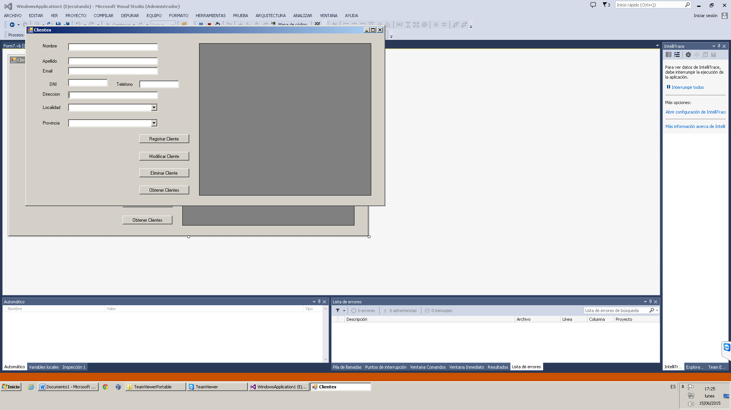



|  |  |
| --- | --- |
| **CODIGO Y NOMBRE:** | CU01 – Obtener Clientes |
| **AUTOR:** | Settino Germán |
| **VERSION:** | 1.0 |
| **ESTADO:** | Aprobado |
| **DESCRIPCION:** | Este caso de uso tiene como objetivo el listado de los clientes existentes. |
| **ACTOR PRINCIPAL:** | Farmacéutico |
| **ACTOR SECUNDARIO:** | Administrativo |
| **PRECONDICIONES:** | Debe estar logueado un usuario con patentes y/o familias correspondientes para ver los clientes existentes. |
| **ESCENARIO PRINCIPAL:** | 1. El usuario ingresa a la opción de Obtener clientes. 2. El sistema registra el movimiento en la bitácora. |
| **FLUJO ALTERNATIVO:** |  |
| **POSTCONDICIONES:** | El usuario puede ver el listado de los clientes de la empresa. |
| **INCLUDE:** | Registrar Bitácora (Ver CU – Registrar Bitácora) |
| **EXTEND:** | - |

* 1. **CU02 – Registrar Cliente**







|  |  |
| --- | --- |
| **CODIGO Y NOMBRE:** | CU02 – Registrar Cliente |
| **AUTOR:** | Settino Germán |
| **VERSION:** | 1.0 |
| **ESTADO:** | Aprobado |
| **DESCRIPCION:** | Este caso de uso tiene como objetivo el Registro de los clientes nuevos de la empresa. |
| **ACTOR PRINCIPAL:** | Farmacéutico |
| **ACTOR SECUNDARIO:** | Administrativo |
| **PRECONDICIONES:** | Debe estar logueado un usuario con las patentes y/o familias correspondientes para efectuar el registro de clientes. |
| **CONDICIÓN:** | Que el cliente exista en el sistema |
| **ESCENARIO PRINCIPAL:** | 1. El Usuario ingresa a Clientes. 2. El Usuario ingresa a "Registrar Cliente". 3. El sistema muestra el formulario al completar. - Nombre - Apellido - Teléfono - email - dirección - Selección de Localidad. (Ver CU-Obtener Localidad) - Selección de Provincia. (Ver CU-Obtener Provincia) 4. El Usuario completa los campos.  5. El sistema valida los campos. 6. El Usuario confirma. 7. El sistema registra el movimiento en la bitácora. (Ver CU-Registrar Bitácora). |
| **FLUJO ALTERNATIVO:** | 5.1 El sistema encuentra inválidos los campos, vuelve al punto 4. 7.1 El Usuario cancela la carga, vuelve al punto 3. |
| **POSTCONDICIONES:** | Queda registrado el nuevo cliente en el sistema. |
| **INCLUDE:** | Registrar Bitácora (Ver CU0 – Registrar Bitácora) Obtener Localidad (Ver CU0 – Obtener Localidad) Obtener Provincia (Ver CU0- Obtener Provincia) |
| **EXTEND:** | - |

* 1. **CU03 – Modificar Cliente**







|  |  |
| --- | --- |
| **CODIGO Y NOMBRE:** | CU03 – Modificar Cliente |
| **AUTOR:** | Settino Germán |
| **VERSION:** | 1.0 |
| **ESTADO:** | Aprobado |
| **DESCRIPCION:** | Este caso de uso tiene como objetivo modificar clientes. |
| **ACTOR PRINCIPAL:** | Farmacéutico |
| **ACTOR SECUNDARIO:** | Administrativo |
| **PRECONDICIONES:** | Debe estar logueado un usuario con las patentes y/o familias correspondientes para efectuar la baja de clientes. |
| **PUNTOS DE EXTENSIÓN:** | - |
| **CONDICIÓN:** | Que el cliente exista en el sistema. |
| **ESCENARIO PRINCIPAL:** | 1. El usuario ingresa a Clientes. 2. El usuario selecciona el botón obtener clientes. (Ver CU-Obtener Clientes). 3. El sistema muestra todos los clientes. 4. El usuario selecciona el cliente a modificar. 5. El usuario actualiza los campos y/o modifica la localidad y/o provincia (Ver CU - Obtener Localidad y Ver CU - Obtener Provincia) 6. El usuario aprieta el botón “Modificar cliente”. 7. El sistema muestra un cartel de confirmación. 8. El usuario confirma la modificación del cliente. 9. El sistema modifica el cliente seleccionado. 10. El sistema registra el movimiento en la bitácora. (Ver CU-Obtener Clientes). |
| **FLUJO ALTERNATIVO:** | 7.1 El usuario cancela. Vuelve al paso 4. |
| **POSTCONDICIONES:** | Queda registrada una modificación de cliente. |
| **INCLUDE:** | Registra Bitácora. (Ver CU01-Registra Bitácora) Obtener Clientes. (Ver CU01-Obtener Clientes) |
| **EXTEND:** | Obtener Localidad. (Ver CU0XX-Obtener Localidad) Obtener Provincia. (Ver CU0XX-Obtener Provincia) |

* 1. **CU04 – Eliminar Cliente**







|  |  |
| --- | --- |
| **CODIGO Y NOMBRE:** | CU04 – Eliminar Cliente |
| **AUTOR:** | Settino Germán |
| **VERSION:** | 1.0 |
| **ESTADO:** | Aprobado |
| **DESCRIPCION:** | Este caso de uso tiene como objetivo eliminar clientes. |
| **ACTOR PRINCIPAL:** | Farmacéutico |
| **ACTOR SECUNDARIO:** | Administrativo |
| **PRECONDICIONES:** | Debe estar logueado un usuario con las patentes y/o familias correspondientes para efectuar la baja de clientes. |
| **PUNTOS DE EXTENSIÓN:** | - |
| **CONDICIÓN:** | Que el cliente exista en el sistema |
| **ESCENARIO PRINCIPAL:** | 1. El usuario ingresa a Clientes. 2. El usuario selecciona el botón obtener clientes. (Ver CU01-Obtener Clientes). 3. El sistema muestra todos los clientes. 4. El usuario selecciona el cliente a dar de baja. 5. El usuario aprieta el botón “Eliminar cliente”. 6. El sistema muestra un cartel de confirmación. 7. El usuario confirma la eliminación del cliente. 8. El sistema elimina el cliente seleccionado. 9. El sistema registra el movimiento en la bitácora. (Ver CU01-Obtener Clientes). |
| **FLUJO ALTERNATIVO:** | 6.1 El usuario cancela. Vuelve al paso 4. |
| **POSTCONDICIONES:** | Queda registrada una baja de cliente. |
| **INCLUDE:** | Registra bitácora. (Ver CU01-Registra Bitácora) Obtener Clientes. (Ver CU01-Obtener Clientes) |
| **EXTEND:** | - |

* 1. **CU05 – Obtener Medicamentos**



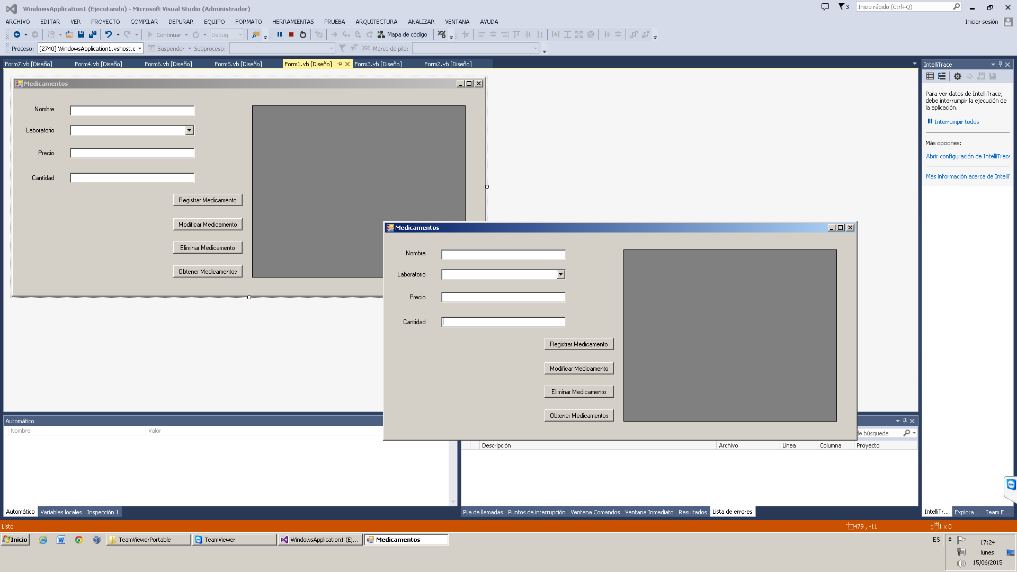



|  |  |
| --- | --- |
| **CODIGO Y NOMBRE:** | CU05 - Obtener Medicamentos |
| **AUTOR:** | Settino Germán |
| **VERSION:** | 1.0 |
| **ESTADO:** | Aprobado |
| **DESCRIPCION:** | Este caso de uso tiene como objetivo obtener medicamentos. |
| **ACTOR PRINCIPAL:** | Farmacéutico |
| **ACTOR SECUNDARIO:** | Administrativo |
| **PRECONDICIONES:** | Debe estar logueado un usuario con las patentes y/o familias correspondientes para obtener medicamentos. |
| **PUNTOS DE EXTENSIÓN:** | - |
| **CONDICIÓN:** | - |
| **ESCENARIO PRINCIPAL:** | 1. El usuario ingresa a Medicamentos. 2. El usuario clickea en "Obtener Medicamentos". 3. El sistema desencripta los campos Precio y cantidad (Método DescriptarRSA).  5. El sistema muestra el listado de los medicamentos existentes. 6. El sistema registra en la Bitácora el movimiento. |
| **FLUJO ALTERNATIVO:** | - |
| **POSTCONDICIONES:** | Quedan en pantalla los medicamentos existentes. |
| **INCLUDE:** | Registrar bitácora. (Ver CU- Registrar Bitácora) |
| **EXTEND:** | - |

* 1. **CU06 – Registrar Medicamento**







|  |  |
| --- | --- |
| **CODIGO Y NOMBRE:** | CU06 – Registrar Medicamento |
| **AUTOR:** | Settino Germán |
| **VERSION:** | 1.0 |
| **ESTADO:** | Aprobado |
| **DESCRIPCION:** | Este caso de uso tiene como objetivo Registrar medicamentos. |
| **ACTOR PRINCIPAL:** | Farmacéutico |
| **ACTOR SECUNDARIO:** | Administrativo |
| **PRECONDICIONES:** | Debe estar logueado un usuario con las patentes y/o familias correspondientes para Registrar medicamentos. |
| **CONDICIÓN:** | Que el medicamento no exista en el sistema |
| **ESCENARIO PRINCIPAL:** | 1. El usuario ingresa a Medicamentos. 2. El sistema muestra los campos a completar:  - Descripción  - Seleccionar laboratorio (Ver CU – Obtener Laboratorio)  - Precio  - Cantidad   - Receta 3. El usuario completa los campos. 4. El usuario aprieta "Registra Medicamento". 5. El sistema valida los campos ingresados, que no exista en la base de datos. 6. El sistema encripta RSA el campo Precio y Cantidad. 7. El sistema confirma el alta del medicamento. 8. El sistema calcula dígito verificador horizontal. 9. El sistema calcula dígito verificador vertical. 10. El sistema Registra Bitácora el movimiento. |
| **FLUJO ALTERNATIVO:** | 5.1 Algún dato es inválido, se envía mensaje y vuelve al punto 3. |
| **POSTCONDICIONES:** | Queda grabado un medicamento nuevo |
| **INCLUDE:** | Registrar bitácora. (Ver CU01- Registrar Bitácora) Calcular DVH. (Ver CU01-Calcular DVH) Calcular DVV. (Ver CU01-Calcular DVV) |
| **EXTEND:** | - |

* 1. **CU07 – Modificar Medicamento**







|  |  |
| --- | --- |
| **CODIGO Y NOMBRE:** | CU07 – Modificar Medicamento |
| **AUTOR:** | Settino Germán |
| **VERSION:** | 1.0 |
| **ESTADO:** | Aprobado |
| **DESCRIPCION:** | Este caso de uso tiene como objetivo modificar medicamentos. |
| **ACTOR PRINCIPAL:** | Farmacéutico |
| **ACTOR SECUNDARIO:** | Administrativo |
| **PRECONDICIONES:** | Debe estar logueado un usuario con las patentes y/o familias correspondientes para efectuar la baja de clientes. |
| **CONDICIÓN:** | Que el medicamento exista en el sistema. |
| **ESCENARIO PRINCIPAL:** | 1. El usuario ingresa a Medicamentos. 2. El usuario selecciona el botón obtener medicamentos. (Ver CU01-Obtener Medicamentos). 3. El sistema muestra todos los medicamentos. 4. El usuario selecciona el medicamento a modificar. 5. El usuario actualiza los campos y/o modifica el laboratorio (Ver CU – Obtener Laboratorio) 6. El usuario aprieta el botón “Modificar Medicamento”. 7. El sistema muestra un cartel de confirmación. 8. El usuario confirma la modificación del medicamento. 9. El sistema modifica el cliente seleccionado. 10. El sistema registra el movimiento en la bitácora. (Ver CU01-Obtener Clientes). |
| **FLUJO ALTERNATIVO:** | 7.1 El usuario cancela. Vuelve al paso 4. |
| **POSTCONDICIONES:** | Queda registrada una modificación de cliente. |
| **INCLUDE:** | Registra Bitácora. (Ver CU01-Registra Bitácora) Obtener Medicamentos. (Ver CU01-Obtener Medicamentos) |
| **EXTEND:** | Obtener Localidad. (Ver CU0XX-Obtener Laboratorio) |

* 1. **CU08 – Eliminar Medicamento**







|  |  |
| --- | --- |
| **CODIGO Y NOMBRE:** | CU08 – Eliminar Medicamento |
| **AUTOR:** | Settino Germán |
| **VERSION:** | 1.0 |
| **ESTADO:** | Aprobado |
| **DESCRIPCION:** | Este caso de uso tiene como objetivo eliminar medicamentos. |
| **ACTOR PRINCIPAL:** | Farmacéutico |
| **ACTOR SECUNDARIO:** | Administrativo |
| **PRECONDICIONES:** | Debe estar logueado un usuario con las patentes y/o familias correspondientes para efectuar la baja de medicamentos. |
| **PUNTOS DE EXTENSIÓN:** | - |
| **CONDICIÓN:** | Que el medicamento exista en el sistema |
| **ESCENARIO PRINCIPAL:** | 1. El usuario ingresa a Medicamentos. 2. El usuario selecciona el botón obtener Medicamentos. (Ver CU01-Obtener Medicamentos). 3. El sistema muestra todos los Medicamentos. 4. El usuario selecciona el Medicamentos a dar de baja. 5. El usuario aprieta el botón “Eliminar Medicamento”. 6. El sistema muestra un cartel de confirmación. 7. El sistema calcula digito verificador vertical (Ver CU - Calcular DVV) 8. El usuario confirma la eliminación del Medicamento. 9. El sistema elimina el medicamento seleccionado. 10. El sistema registra el movimiento en la bitácora. (Ver CU01-Registrar Bitácora). |
| **FLUJO ALTERNATIVO:** | 6.1 El usuario cancela. Vuelve al paso 4. |
| **POSTCONDICIONES:** | Queda registrada una baja de medicamento. |
| **INCLUDE:** | Registra bitácora. (Ver CU01-Registra bitácora) Obtener Medicamentos. (Ver CU01-Obtener Clientes) Calcular DVV. (Ver CU01- Calcular DVV) |
| **EXTEND:** | - |

* 1. **CU09 – Obtener Ventas**



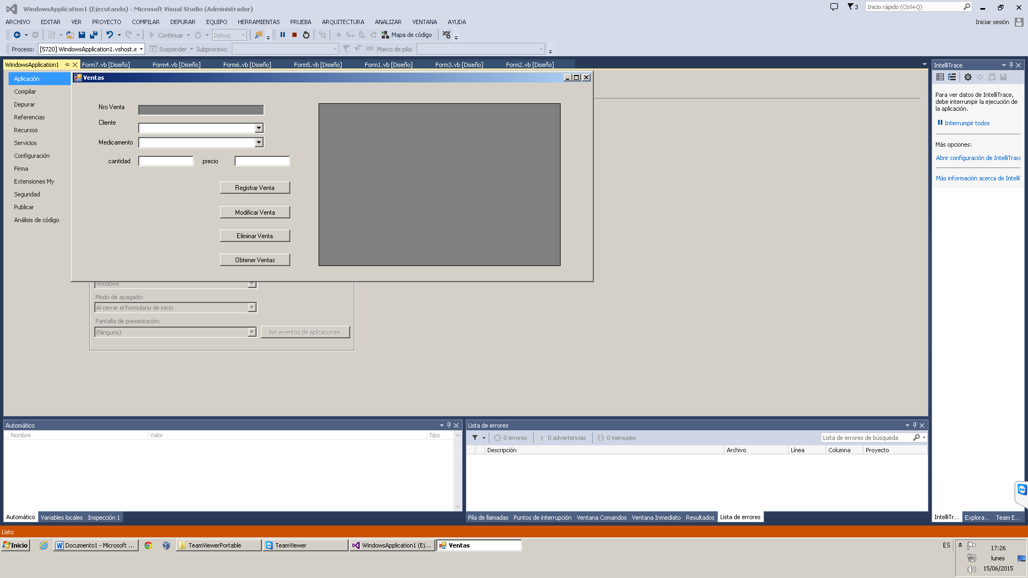



|  |  |
| --- | --- |
| **CODIGO Y NOMBRE:** | CU09 - Obtener Ventas |
| **AUTOR:** | Settino Germán |
| **VERSION:** | 1.0 |
| **ESTADO:** | Aprobado |
| **DESCRIPCION:** | Este caso de uso tiene como objetivo obtener Ventas. |
| **ACTOR PRINCIPAL:** | Vendedor |
| **ACTOR SECUNDARIO:** | Administrativo / Farmaceutico |
| **PRECONDICIONES:** | Debe estar logueado un usuario con las patentes y/o familias correspondientes para obtener ventas. |
| **PUNTOS DE EXTENSIÓN:** | - |
| **CONDICIÓN:** | - |
| **ESCENARIO PRINCIPAL:** | 1. El usuario ingresa a Ventas. 2. El usuario clickea en "Obtener Ventas". 3. El sistema desencripta los campos precio_venta y cantidad_venta (Método DescriptarRSA).  5. El sistema muestra el listado de las ventas existentes. 6. El sistema registra en la Bitácora el movimiento. |
| **FLUJO ALTERNATIVO:** | - |
| **POSTCONDICIONES:** | Quedan en pantalla las ventas existentes. |
| **INCLUDE:** | Registrar bitácora. (Ver CU01- Registrar Bitácora) |
| **EXTEND:** | - |

* 1. **CU10 – Registrar Venta**







|  |  |
| --- | --- |
| **CODIGO Y NOMBRE:** | CU10 – Registrar Venta |
| **AUTOR:** | Settino Germán |
| **VERSION:** | 1.0 |
| **ESTADO:** | Aprobado |
| **DESCRIPCION:** | Este caso de uso tiene como objetivo Registrar ventas. |
| **ACTOR PRINCIPAL:** | vendedor |
| **ACTOR SECUNDARIO:** | Administrativo / Farmacéutico |
| **PRECONDICIONES:** | Debe estar logueado un usuario con las patentes y/o familias correspondientes para Registrar ventas. |
| **CONDICIÓN:** | Que la venta no exista en el sistema y que el medicamento seleccionado tenga stock |
| **ESCENARIO PRINCIPAL:** | 1. El usuario ingresa a Ventas. 2. El sistema muestra los campos a completar:  - Seleccionar Cliente (Ver CU – Obtener Clientes)  - Seleccionar Medicamento (Ver CU – Obtener Medicamentos)  - Precio_Venta  - Cantidad_Venta  - Receta (S/N) 3. El usuario completa los campos. 4. El usuario aprieta "Registrar Venta". 5. El sistema valida la venta (Ver CU – Validar Venta). 6. El sistema lanza una notificación de confirmación de venta. 7. El usuario confirma la Venta. 6. El sistema encripta EncriptarRSA el campo Precio_Venta y Cantidad_Venta. 7. El sistema confirma el alta de la venta. 9. El sistema actualiza el stock de medicamentos (Ver CU – Actualizar Stock) 8. El sistema calcula dígito verificador horizontal. 9. El sistema calcula dígito verificador vertical. 10. El sistema Registra Bitácora el movimiento. |
| **FLUJO ALTERNATIVO:** | 5.1 Algún dato es inválido, se envía mensaje y vuelve al punto 3. |
| **POSTCONDICIONES:** | Queda grabado una venta nueva |
| **INCLUDE:** | Registrar bitácora. (Ver CU01- Registrar Bitácora) Calcular DVH. (Ver CU01-Calcular DVH) Calcular DVV. (Ver CU01-Calcular DVV) Validar Venta. (Ver CU01- Validar Venta) Actualizar Stock (Ver CU – Actualizar Stock) Obtener Medicamentos. (Ver CU01- Obtener Medicamentos.) Obtener Clientes. (Ver CU01- Obtener Clientes) |
| **EXTEND:** | - |

* 1. **CU11 – Modificar Venta**







|  |  |
| --- | --- |
| **CODIGO Y NOMBRE:** | CU11 – Modificar Venta |
| **AUTOR:** | Settino Germán |
| **VERSION:** | 1.0 |
| **ESTADO:** | Aprobado |
| **DESCRIPCION:** | Este caso de uso tiene como objetivo modificar ventas. |
| **ACTOR PRINCIPAL:** | vendedor |
| **ACTOR SECUNDARIO:** | Administrativo / Farmacéutico |
| **PRECONDICIONES:** | Debe estar logueado un usuario con las patentes y/o familias correspondientes para efectuar la modificacion de ventas. |
| **CONDICIÓN:** | Que la venta exista en el sistema. |
| **ESCENARIO PRINCIPAL:** | 1. El usuario ingresa a Ventas. 2. El usuario selecciona el botón obtener Ventas. (Ver CU01-Obtener Ventas). 3. El sistema muestra todos las Ventas. 4. El usuario selecciona la Venta a modificar. 5. El usuario actualiza los campos y/o modifica el Cliente (Ver CU – Obtener Clientes) y/o (Ver CU – Obtener Medicamentos). 6. El sistema valida la venta (Ver CU – Validar Venta). 7. El usuario aprieta el botón “Modificar Venta”. 8. El sistema Valida la venta a modificar 9. El sistema muestra un cartel de confirmación. 10. El usuario confirma la modificación de la venta. 11. El sistema modifica la venta seleccionada. 12. El sistema registra el movimiento en la bitácora. (Ver CU01-Obtener Clientes). |
| **FLUJO ALTERNATIVO:** | 6.1 El sistema muestra una notificacion que la venta no es correcta, y Vuelve al paso 4. 7.1 El usuario cancela. Vuelve al paso 4. |
| **POSTCONDICIONES:** | Queda registrada una modificación de la venta. |
| **INCLUDE:** | Registrar bitácora. (Ver CU01- Registrar Bitácora) Calcular DVH. (Ver CU01-Calcular DVH) Calcular DVV. (Ver CU01-Calcular DVV) Validar Venta. (Ver CU01- Validar Venta) |
| **EXTEND:** | Obtener Medicamentos. (Ver CU01- Obtener Medicamentos.) Obtener Clientes. (Ver CU01- Obtener Clientes) |

* 1. **CU12 – Eliminar Venta**





|  |  |
| --- | --- |
| **CODIGO Y NOMBRE:** | CU12 – Eliminar Venta |
| **AUTOR:** | Settino Germán |
| **VERSION:** | 1.0 |
| **ESTADO:** | Aprobado |
| **DESCRIPCION:** | Este caso de uso tiene como objetivo eliminar ventas. |
| **ACTOR PRINCIPAL:** | Vendedor |
| **ACTOR SECUNDARIO:** | Administrativo / Farmacéutico |
| **PRECONDICIONES:** | Debe estar logueado un usuario con las patentes y/o familias correspondientes para efectuar la baja de Ventas. |
| **CONDICIÓN:** | Que la venta exista en el sistema |
| **ESCENARIO PRINCIPAL:** | 1. El usuario ingresa a Ventas. 2. El usuario selecciona el botón obtener Ventas. (Ver CU01-Obtener Ventas). 3. El sistema muestra todas las ventas. 4. El usuario selecciona la venta a dar de baja. 5. El usuario aprieta el botón “Eliminar Venta”. 6. El sistema muestra un cartel de confirmación. 7. El usuario confirma la eliminación de la Venta. 8. El sistema actualiza el stock (Ver CU – Actualizar Stock) 9. El sistema calcula digito verificador vertical (Ver CU - Calcular DVV) 10. El sistema elimina la venta seleccionada. 11. El sistema registra el movimiento en la bitácora. (Ver CU01-Registrar Bitácora). |
| **FLUJO ALTERNATIVO:** | 6.1 El usuario cancela. Vuelve al paso 4. |
| **POSTCONDICIONES:** | Queda registrada una baja de la venta. |
| **INCLUDE:** | Registra bitácora. (Ver CU01-Registra bitácora) Obtener ventas. (Ver CU01-Obtener ventas) Calcular DVV. (Ver CU01- Calcular DVV) |
| **EXTEND:** | - |

* 1. **CU13 - Validar Venta.**





|  |  |
| --- | --- |
| **CODIGO Y NOMBRE:** | CU13 – Validar Venta |
| **AUTOR:** | Settino Germán |
| **VERSION:** | 1.0 |
| **ESTADO:** | Aprobado |
| **DESCRIPCION:** | Este caso de uso tiene como objetivo validar las ventas. |
| **ACTOR PRINCIPAL:** | Sistema |
| **ACTOR SECUNDARIO:** |  |
| **PRECONDICIONES:** | Debe estar logueado un usuario con las patentes y/o familias correspondientes y el usuario tiene que ingresar y/o modificar una venta |
| **CONDICIÓN:** | Para la registracion de una nueva venta, el usuario tubo que haber llenado todos los campos y haber presionado el boton de Registrar Venta. Para la modificacion de una venta existente, el usuario tubo que haber modificado los campos y haber presionado el boton de Modificar Venta. |
| **ESCENARIO PRINCIPAL:** | 1. El sistema controla el stock del medicamento seleccionado. 2. El sistema controla el precio de venta del medicamento seleccionado. 3. El sistema confirma la venta y la notifica al usuario. 4. El sistema registra el movimiento en la bitácora. (Ver CU01-Registrar Bitácora). |
| **FLUJO ALTERNATIVO:** | 1.1 El sistema cancela la venta, y muestra una notificacion para que el usuario vuelva a ingresar y/o modificar los datos de la venta |
| **POSTCONDICIONES:** | Queda registrada una baja de la venta. |
| **INCLUDE:** | Registra bitácora. (Ver CU01-Registra bitácora) |
| **EXTEND:** | - |

* 1. **CU14 – Actualizar Stock**





|  |  |
| --- | --- |
| **CODIGO Y NOMBRE:** | CU14 – Actualizar Stock |
| **AUTOR:** | Settino Germán |
| **VERSION:** | 1.0 |
| **ESTADO:** | Aprobado |
| **DESCRIPCION:** | Este caso de uso tiene como objetivo Actualizar Stock del medicamento. |
| **ACTOR PRINCIPAL:** | Sistema |
| **ACTOR SECUNDARIO:** |  |
| **PRECONDICIONES:** | Debe estar logueado un usuario con las patentes y/o familias correspondientes y el usuario tiene que ingresar y/o modificar una venta |
| **CONDICIÓN:** | Para la registracion de una nueva venta, el usuario tubo que haber llenado todos los campos y haber presionado el boton de Registrar Venta. Para la modificacion de una venta existente, el usuario tubo que haber modificado los campos y haber presionado el boton de Modificar Venta. |
| **ESCENARIO PRINCIPAL:** | 1. El sistema DescriptarRSA (cantidad_venta). 2. El sistema actuliza la cantidad en la tabla Medicamento. 3. El sistema calcula DVV (Ver CU – Calcular DVV) 4. El sistema calcula DVH (Ver CU – Calcular DVH) 5. El sistema registra el movimiento en la bitácora. (Ver CU01-Registrar Bitácora). |
| **FLUJO ALTERNATIVO:** | - |
| **POSTCONDICIONES:** | El sistema actualizo el stock correctamente. |
| **INCLUDE:** | Registra bitácora. (Ver CU01-Registra bitácora) Calcular DVH. (Ver CU01-Calcular DVH) Calcular DVV. (Ver CU01-Calcular DVV) |
| **EXTEND:** | - |

1. **Especificaciones de casos de usos (Seguridad)**
   1. **CU25 - LogIn**





|  |  |
| --- | --- |
| **CODIGO Y NOMBRE:** | CU25 - LogIn |
| **AUTOR:** | Settino Germán |
| **VERSION:** | 1.0 |
| **ESTADO:** | Aprobado |
| **DESCRIPCION:** | Este caso de uso tiene como objetivo el ingreso al sistema por medio de un menú de LogIn de Usuario. |
| **ACTOR PRINCIPAL:** | Usuarios. |
| **ACTOR SECUNDARIO:** | - |
| **PRECONDICIONES:** | Que el usuario no esta bloqueado |
| **ESCENARIO PRINCIPAL:** | 1. El usuario ingresa a la pantalla principal. 2. El sistema muestra los campos a completar: - nombre usuario - contraseña - selección de idioma 3. El usuario completa los campos. 4. El usuario hace click en "Ingresar al sistema". 5. El sistema encripta (RSA) el campo nombre_usuario. 6. El sistema encripta (MD5) el campo contraseña. 7. El sistema verifica los datos ingresados. 8. El sistema valida que el usuario no este bloqueado.  9. El sistema pone en 0 el contador de ingresos incorrectos. 10. El sistema obtiene las patentes que tiene el usuario. 11. El sistema registra movimiento en la bitácora 12. El sistema muestra los módulos habilitados para el usuario. |
| **FLUJO ALTERNATIVO:** | 7.1 El sistema encuentra inválidos los datos ingresados  y devuelve un mensaje. 7.2 El si la contraseña es incorrecta, el  sistema aumenta el contador de accesos en 1. 7.3 Si el contador de accesos es 3 (Ver CU – Bloquear Usuario). 7.4 El sistema muestra un mensaje de "Usuario Bloqueado". |
| **POSTCONDICIONES:** | Queda logueado un usuario en el sistema, con el contador de accesos en cero. |
| **INCLUDE:** | Registra bitácora. (Ver CU01-Registra bitácora) Calcular DVH. (Ver CU01-Calcular DVH) Calcular DVV. (Ver CU01-Calcular DVV) |

* 1. **CU26 - LogOut**





|  |  |
| --- | --- |
| **CODIGO Y NOMBRE:** | CU26 - LogOut |
| **AUTOR:** | Settino Germán |
| **VERSION:** | 1.0 |
| **ESTADO:** | Aprobado |
| **DESCRIPCION:** | Este caso de uso tiene como objetivo la salida de sistema |
| **ACTOR PRINCIPAL:** | Usuarios. |
| **ACTOR SECUNDARIO:** | - |
| **PRECONDICIONES:** | Que el usuario este dentro del sistema |
| **ESCENARIO PRINCIPAL:** | 1. El usuario clickea en salir 2. El sistema da una confirmacion de salida 3. El usuario presiona aceptar. 4. El sistema registra movimiento en la bitácora |
| **FLUJO ALTERNATIVO:** | 2.1 El usuario cancela la salidad y vuelve al menu principal |
| **POSTCONDICIONES:** | Se concreto la salidad del sistema. |
| **INCLUDE:** | Registra bitácora. (Ver CU01-Registra bitácora) |
| **EXTEND:** | - |

* 1. **CU27 – Obtener Usuarios**



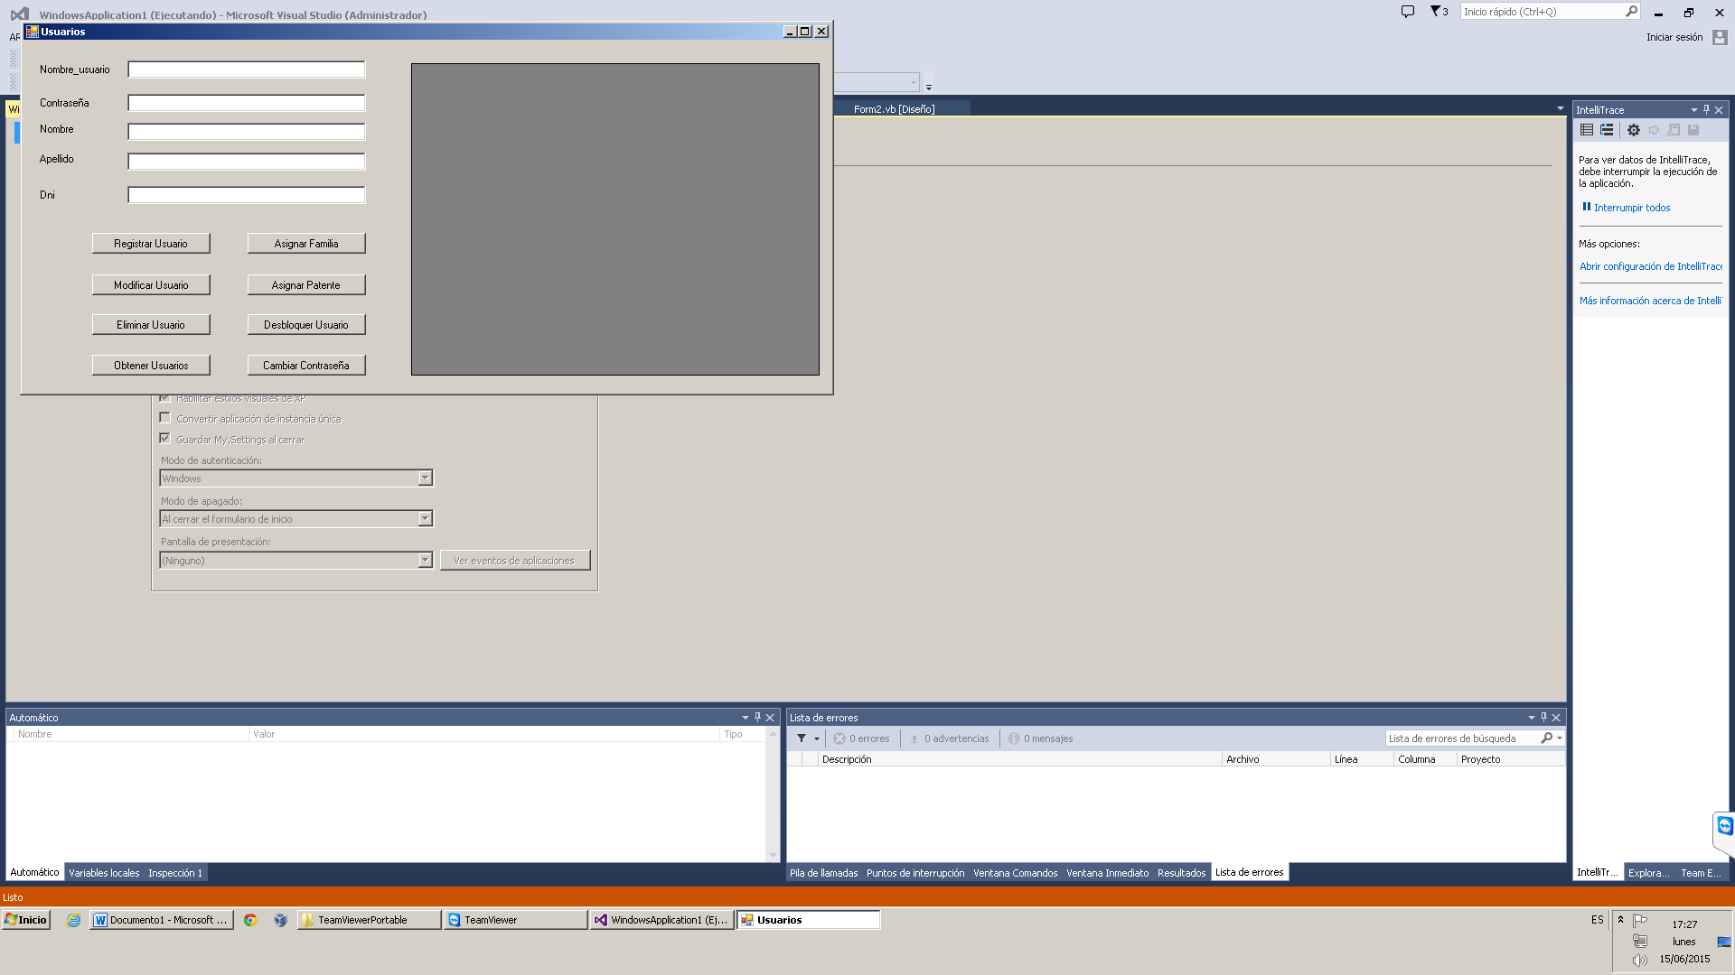



|  |  |
| --- | --- |
| **CODIGO Y NOMBRE:** | CU27 – Obtener Usuarios |
| **AUTOR:** | Settino Germán |
| **VERSION:** | 1.0 |
| **ESTADO:** | Aprobado |
| **DESCRIPCION:** | Este caso de uso tiene como objetivo obtener los usuarios existentes |
| **ACTOR PRINCIPAL:** | Administrador de seguridad |
| **ACTOR SECUNDARIO:** | - |
| **PRECONDICIONES:** | Usuario con patentes y/o familia para Obtener usuarios. |
| **ESCENARIO PRINCIPAL:** | 1. El Usuario ingresa a Usuario. 2. El usuario clickea en "Obtener Usuarios". 3. El sistema desencripta el Nombre_usuario (RSA).  4. El sistema muestra el listado de usuarios existentes. 5. El sistema Registra en la Bitácora el movimiento. (Ver CU01-Registra bitácora) |
| **FLUJO ALTERNATIVO:** | - |
| **POSTCONDICIONES:** | Quedan en pantalla los usuarios existentes. |
| **INCLUDE:** | Registra bitácora. (Ver CU01-Registra bitácora) |
| **EXTEND:** | - |

* 1. **CU28 - Registrar Usuario.**







|  |  |
| --- | --- |
| **CODIGO Y NOMBRE:** | CU28 – Registra Usuario |
| **AUTOR:** | Settino Germán |
| **VERSION:** | 1.0 |
| **ESTADO:** | Aprobado |
| **DESCRIPCION:** | Este caso de uso tiene como objetivo el registro de un nuevo usuario. |
| **ACTOR PRINCIPAL:** | Administrador de seguridad |
| **ACTOR SECUNDARIO:** | - |
| **PRECONDICIONES:** | Debe estar logueado un usuario con las patentes y/o familias correspondientes para efectuar el registro de usuarios. |
| **ESCENARIO PRINCIPAL:** | 1. El usuario ingresa a Usuario. 2. El sistema muestra los campos a completar: - Nombre - Apellido - Email - Nombre_usuario - Contraseña  3. El usuario completa los campos. 4. El usuario apreta "Registrar Usuario". 5. El sistema valida los campos ingresados, que no esten en espacios y que no exista el nombre de usuario. 6. El sistema encripta RSA el campo nombre_usuario. 7. El sistema encripta MD5 el campo contraseña. 8. Se asigna una Patentes al usuario. 9. Se asigna familia al usuario 9. El sistema calcula dígitos verificadores. 10. El sistema confirma el Registro del usuario. 11. El sistema graba Bitácora el movimiento. |
| **FLUJO ALTERNATIVO:** | 5.1 Algun dato es inválido, se envía mensaje y vuelve al punto 3. |
| **POSTCONDICIONES:** | Queda grabado un usuario nuevo |
| **INCLUDE:** | Grabar Bitácora. (Ver CU01-Registrar Bitacora)  Calcular DVH. (Ver CU01-Calcular DVH) Calcular DVV. (Ver CU01-Calcular DVV) Asignar Patente. (Ver CU – Asignar Patente) Asignar Familia. (Ver CU – Asignar Patente) |
| **EXTEND:** | - |

* 1. **CU29 - Modificar Usuario.**





|  |  |
| --- | --- |
| **CODIGO Y NOMBRE:** | CU29 - Modificación de Usuario |
| **AUTOR:** | Settino Germán |
| **VERSION:** | 1.0 |
| **ESTADO:** | Aprobado |
| **DESCRIPCION:** | Este caso de uso tiene como objetivo la modificacion de usuarios existentes. |
| **ACTOR PRINCIPAL:** | Administrador |
| **ACTOR SECUNDARIO:** | - |
| **PRECONDICIONES:** | El Usuario con patentes y/o familias para modifcar usuarios. |
| **ESCENARIO PRINCIPAL:** | 1. El usuario deberá ingresar a usuarios 2. El usuario clickea en "Obtener Usuarios". 3. El sistema muestra el listado de usuarios existentes. 4. El usuario selecciona un usuario, y modifica los campos. 5. El sistema encripta el nombre_usuario (RSA) y verifica la existencia del usuario. 6. El usuario clickea en "Modificar". 7. El sistema solicita la confirmación para la modificación. 8. El usuario confirma. 9. El sistema valida que los campos sean correctos. 10. El sistema encripta el campo nombre_usuario (RSA). 11. El sistema encripta el campo Contraseña (MD5). 12. El sistema modifica el usuario. 13. El sistema registra en la Bitácora el movimiento. 14. El sistema calcula dígitos verificadores. |
| **FLUJO ALTERNATIVO:** | 5.1 El sistema encuetra el mismo nombre de usuario, vuelve al paso 4 7.1 El usuario cancela, vuelve al paso 4. 9.1 El sistema encuentra algún dato inválido, envía mensaje y vuelve al paso 4. |
| **POSTCONDICIONES:** | Queda modificado un usuario. |
| **INCLUDE:** | Registrar bitácora. (Ver CU01- Registrar Bitácora) Calcular DVH. (Ver CU01-Calcular DVH) Calcular DVV. (Ver CU01-Calcular DVV) Calcular DVV. (Ver CU01-Calcular DVV) |

* 1. **CU30 - Eliminar Usuario.**





|  |  |
| --- | --- |
| **CODIGO Y NOMBRE:** | CU30 - Eliminar Usuario |
| **AUTOR:** | Settino Germán |
| **VERSION:** | 1.0 |
| **ESTADO:** | Aprobado |
| **DESCRIPCION:** | Este caso de uso tiene como objetivo la eliminacion de usuarios existentes. |
| **ACTOR PRINCIPAL:** | - |
| **ACTOR SECUNDARIO:** | - |
| **PRECONDICIONES:** | El Usuario con patentes y/o familias para modifcar usuarios. |
| **ESCENARIO PRINCIPAL:** | 1. El usuario ingresa a Usuarios. 2. El usuario clickea en "Obtener Usuarios". 3. El sistema muestra un listado de Usuarios. 4. El usuario seleccionada un registro de la lista. 5. El usuario clickea el boton "Eliminar Usuario". 6. El sistema solicita confirmación. 7. El usuario confirma la baja. 8. El sistema elimina al usuario de la base de datos. 9. El sistema calcula dígitos verificadores. 10. El sistema Registrar en la Bitácora el movimiento. |
| **FLUJO ALTERNATIVO:** | 7.1 El usuario cancela, vuelve al punto 3. |
| **POSTCONDICIONES:** | Queda eliminado un usuario. |
| **INCLUDE:** | Registrar Bitácora.  Calcular DVH. Obtener usuarios. |
| **EXTEND:** |  |

* 1. **CU32 – Asignar Familia**



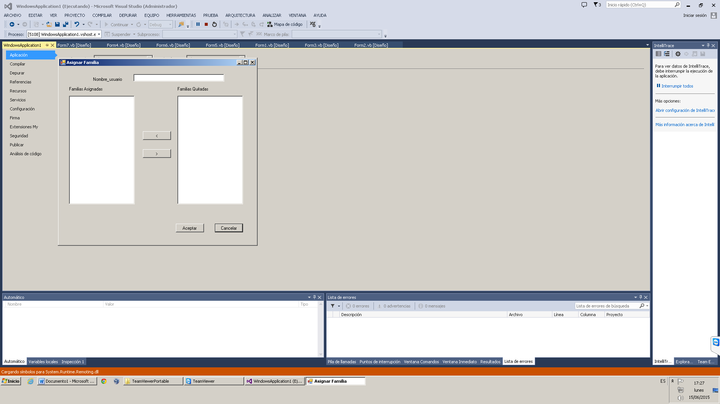

|  |  |
| --- | --- |
| **CODIGO Y NOMBRE:** | CU38 – Asignar Familia |
| **AUTOR:** | Settino Germán |
| **VERSION:** | 1.0 |
| **ESTADO:** | Aprobado |
| **DESCRIPCION:** | Este caso de uso tiene como objetivo asignar una o mas familias a un usuario |
| **ACTOR PRINCIPAL:** | Administrador de seguridad |
| **ACTOR SECUNDARIO:** | - |
| **PRECONDICIONES:** | Usuario con patentes para poder asignar Familias |
| **ESCENARIO PRINCIPAL:** | 1. El usuario ingresa a "Usuarios".  2. El usuario clickea en "Obtener Usuarios". 3. El sistema muestra un listado de los usuarios en pantalla. 4. El usuario selecciona un registro y clickea "Asignar Familias". 5. El sistema desencripta RSA nombre de las Familias. 6. El sistema muestra un listado de las familias. 7. El usuario selecciona una y clickea "Asignar" o "Quitar". 8. El sistema actualiza al usuario con la nueva familia. 9. El sistema muestra mensaje de ok. 10. El sistema graba Bitácora el movimiento. 11. El sistema calcula dígitos verificadores. |
| **FLUJO ALTERNATIVO:** | 7.1 El usuario cancela, vuelve al paso 6. |
| **POSTCONDICIONES:** | Queda asignada o removida una Familia a un Usuario. |
| **INCLUDE:** | Grabar Bitácora. Calcular DVH. Listar Usuarios. |
| **EXTEND:** | - |

* 1. **CU33 – Asignar Patentes**



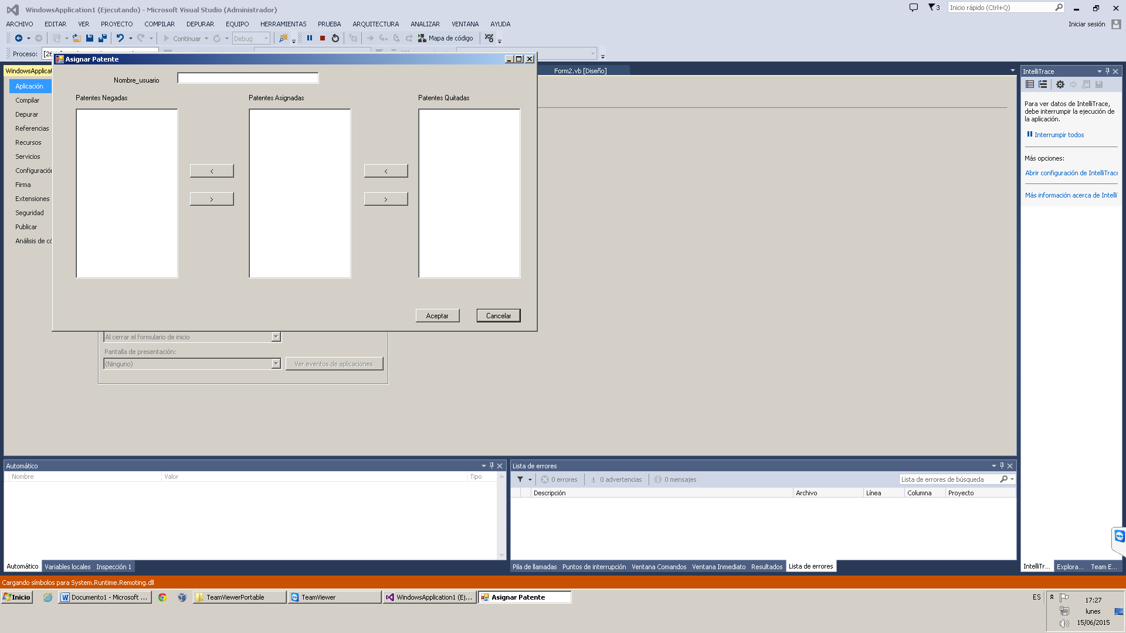

|  |  |
| --- | --- |
| **CODIGO Y NOMBRE:** | CU33 – Asignar Patente |
| **AUTOR:** | Settino Germán |
| **VERSION:** | 1.0 |
| **ESTADO:** | Aprobado |
| **DESCRIPCION:** | Este caso de uso tiene como objetivo asignar una o mas patentes a un usuario |
| **ACTOR PRINCIPAL:** | - |
| **ACTOR SECUNDARIO:** | - |
| **PRECONDICIONES:** | Usuario con patentes para poder asignar Patentes |
| **ESCENARIO PRINCIPAL:** | 1. El usuario ingresa a "Administración de Usuarios".  2. El usuario clickea en "Obtener Usuarios". 3. El sistema muestra un listado de los usuarios en pantalla. 4. El usuario selecciona un registro y clickea "Asignar Patentes".  5. El usuario selecciona un registro y clickea en "Asignar" o "Quitar" o "Negar". 6. El sistema encripta RSA el campo nombre_usuario. 7. El sistema asigna o actualiza al usuario con la nueva patente. 8. El sistema muestra mensaje de ok. 9. El sistema calcula dígitos verificadores. 10. El sistema Registra en la Bitácora el movimiento. |
| **FLUJO ALTERNATIVO:** | 5.1 El usuario cancela, vuelve al paso 6. |
| **POSTCONDICIONES:** | Queda asignada, removida o negada una Patente a un Usuario. |
| **INCLUDE:** | Grabar Bitácora. Calcular DVH. Obtener Usuarios. |
| **EXTEND:** | - |

* 1. **CU34 - Registrar Bitacora**



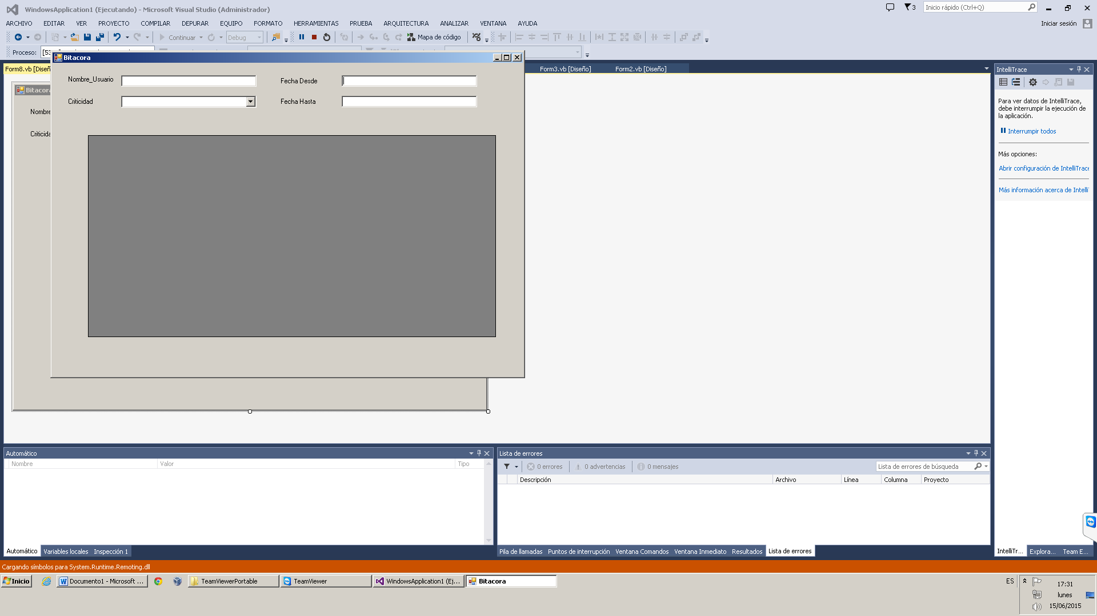

|  |  |
| --- | --- |
| **CODIGO Y NOMBRE:** | CU34- Registrar Bitácora |
| **AUTOR:** | Settino Germán |
| **VERSION:** | 1.0 |
| **ESTADO:** | Aprobado |
| **DESCRIPCION:** | Este caso de uso tiene como objetivo el registro de la bitacora. |
| **ACTOR PRINCIPAL:** | Sistema |
| **ACTOR SECUNDARIO:** | - |
| **PRECONDICIONES:** | - |
| **ESCENARIO PRINCIPAL:** | 1. El sistema llama a Registra la bitácora con los parametros: -nombre_usuario -Fecha -Descripción -Criticidad  2. El sistema encripta RSA la descripcion del evento. 3. El sistema registra el mensaje en la tabla Bitácora. 4. El sistema sistema calcula digitos verificadores. |
| **FLUJO ALTERNATIVO:** | - |
| **POSTCONDICIONES:** | Queda registrado un evento/movimiento en la bítocara del sistema. |
| **INCLUDE:** | - |
| **EXTEND:** | - |

* 1. **CU35 – Calcular DVH**



|  |  |
| --- | --- |
| **CODIGO Y NOMBRE:** | CU35 - Calcular Digito Verificadore Horizontal |
| **AUTOR:** | Settino Germán |
| **VERSION:** | 1.0 |
| **ESTADO:** | Aprobado |
| **DESCRIPCION:** | Este caso de uso tiene como objetivo el cálculo del digito verificador horizontal de un registro de una tabla. |
| **ACTOR PRINCIPAL:** | Sistema |
| **ACTOR SECUNDARIO:** | - |
| **PRECONDICIONES:** | - |
| **ESCENARIO PRINCIPAL:** | 1. Se solicita el cálculo del dígito verificador disparado por un evento del sistema.  2. Se calcula el dígito verificador horizontal. 3. Se encripta RSA el digito obtenido. 4. El sistema impacta el la base de datos con dicho digito. |
| **FLUJO ALTERNATIVO:** | - |
| **POSTCONDICIONES:** | Queda calculado el digito verificador horizontal. |
| **INCLUDE:** | - |
| **EXTEND:** | - |

* 1. **CU36 – Calcular DVV**



|  |  |
| --- | --- |
| **CODIGO Y NOMBRE:** | CU36 - Calcular DVV |
| **AUTOR:** | Settino Germán |
| **VERSION:** | 1.0 |
| **ESTADO:** | Aprobado |
| **DESCRIPCION:** | Este caso de uso tiene como objetivo el cálculo del digito verificador vertical a partir de la suma de los digitos verificadores horizontal de una tabla |
| **ACTOR PRINCIPAL:** | Sistema. |
| **ACTOR SECUNDARIO:** | - |
| **PRECONDICIONES:** | - |
| **ESCENARIO PRINCIPAL:** | 1. Se solicita el cálculo del dígito verificador disparado por un evento del sistema.  2. El sistema obtiene el digito verificador horizontal de cada registro de la tabla. 3. El sistema desencripta RSA DVH. 4. Se calcula el digito verificador vertical en base a los digitos horizontales calculados. 5. Se encripta RSA el digito obtenido. 6. El sistema impacta el la base de datos con dicho digito. |
| **FLUJO ALTERNATIVO:** | - |
| **POSTCONDICIONES:** | Queda calculado el digito verificador vertical. |
| **INCLUDE:** | - |
| **EXTEND:** | - |

* 1. **CU37 – Bloquear Usuario **

|  |  |
| --- | --- |
| **CODIGO Y NOMBRE:** | CU37 - Bloquear Usuario |
| **AUTOR:** | Settino Germán |
| **VERSION:** | 1.0 |
| **ESTADO:** | Aprobado |
| **DESCRIPCION:** | Este caso de uso tiene como objetivo el bloqueo de un usuario que se intento loguear |
| **ACTOR PRINCIPAL:** | Usuarios |
| **ACTOR SECUNDARIO:** | - |
| **PRECONDICIONES:** | El usuairo debe fallar tres veces al intentarse loguearse |
| **ESCENARIO PRINCIPAL:** | 1. El sistema bloquea al usuario que intenta ingresar a los tres intentos fallidos . 2. El sistema muestra un mensaje de "Usuario bloqueado, contactar administrador". 3. El sistema registra el movimiento en la bitácora. |
| **FLUJO ALTERNATIVO:** | - |
| **POSTCONDICIONES:** | Queda bloqueado un usuario hasta que el un usuario con los perrmiso correspondientes lo desbloquee. |
| **INCLUDE:** | Registrar bitácora. |
| **EXTEND:** | - |

* 1. **CU38 – Desbloquear Usuario**



|  |  |
| --- | --- |
| **CODIGO Y NOMBRE:** | CU38- Desbloquear Usuario |
| **AUTOR:** | Settino Germán |
| **VERSION:** | 1.0 |
| **ESTADO:** | Aprobado |
| **DESCRIPCION:** | Este caso de uso tiene como objetivo el desbloqueo de un usuario |
| **ACTOR PRINCIPAL:** | - |
| **ACTOR SECUNDARIO:** | - |
| **PRECONDICIONES:** | El usuairo debe estar bloqueado |
| **ESCENARIO PRINCIPAL:** | 1. El usuario ingrsa a Usuarios. 2. El usuario presiona el boton “Obtener Usuarios”. 3. El usuario selecciona el usuario a desbloquear. 4. El usuario hace click en el bonton “desbloquer 5. El sistema desbloquea el usuario 6. El sistema registra el movimiento en la bitácora. |
| **FLUJO ALTERNATIVO:** | - |
| **POSTCONDICIONES:** | Queda desbloqueado el usuario |
| **INCLUDE:** | Registrar bitácora. |
| **EXTEND:** | - |

* 1. **CU39 – Cambiar Contraseña**
  2. **CU40 – Realizar Backup**



|  |  |
| --- | --- |
| **CODIGO Y NOMBRE:** | CU40 - Backup |
| **AUTOR:** | Settino Germán |
| **VERSION:** | 1.0 |
| **ESTADO:** | Aprobado |
| **DESCRIPCION:** | Este caso de uso tiene como objetivo el resguardo de la base de datos |
| **ACTOR PRINCIPAL:** | - |
| **ACTOR SECUNDARIO:** | - |
| **PRECONDICIONES:** | Debe estar logueado un usuario con patentes para pedir un backup. |
| **ESCENARIO PRINCIPAL:** | 1. El usuario ingresa a "Backup y Restore".  2. El usuario clickea "Backup". 3. El usuario indica la carpeta donde se quiere realizar el resguardo. 4. El sistema resguarda la base de datos. 5. El sistema registra el movimiento en la bitácora. |
| **FLUJO ALTERNATIVO:** | - |
| **POSTCONDICIONES:** | Queda realizado un backup de la base de datos. |
| **INCLUDE:** | - |
| **EXTEND:** | - |

* 1. **CU41 – Realizar Restore**



|  |  |
| --- | --- |
| **CODIGO Y NOMBRE:** | CU41 - Restore |
| **AUTOR:** | Settino Germán |
| **VERSION:** | 1.0 |
| **ESTADO:** | Aprobado |
| **DESCRIPCION:** | Este caso de uso tiene como objetivo el restore de la base de datos a partir de un archivo de backup generador por el modulo de backup |
| **ACTOR PRINCIPAL:** | Administrador de datos. |
| **ACTOR SECUNDARIO:** | - |
| **PRECONDICIONES:** | Debe estar logueado un usuario con patentes para pedir un restore |
| **ESCENARIO PRINCIPAL:** | 1. El usuario ingresa a "Backup y Restore".  2. El usuario clickea "Restore". 3. El usuario indica la carpeta de origen desde donde se toma el archivo para el restore. 4. El sistema resguarda la base de datos. 5. El sistema registra el movimiento en la bitácora. |
| **FLUJO ALTERNATIVO:** | 4.1 El sistema no puede realizar de forma correcta el restore, envia mensaje. |
| **POSTCONDICIONES:** | Queda realizado un restore de la base de datos. |
| **INCLUDE:** | - |
| **EXTEND:** | - |

1. **Diagrama de Clases**



1. **Diagrama Entidad Relación**
   1. **DER Lógico**

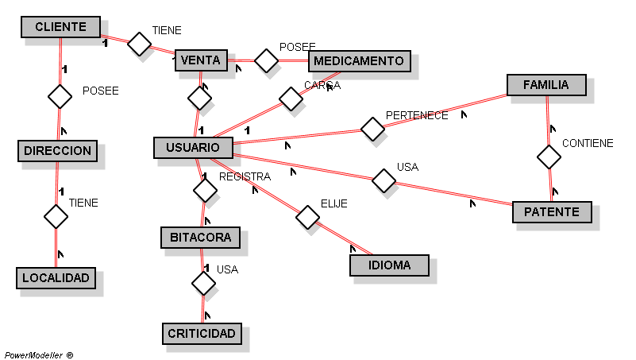

* 1. **DER Físico**



1. **Diccionario de datos**

|  |  |  |  |  |  |  |
| --- | --- | --- | --- | --- | --- | --- |
| **Tabla** | **Campo** | **Tipo(BD)** | **Longitud()** | **Dominio** | **Clave** | **Interfaz**  **Tipo** |
| **BITACORA** | BITACORA_ID | INT |  | ±2.147.483.648 | PK | NUMBER |
| FECHA | DATE |  |  |  | DATE |
| DESCRIPCION | VARCHAR |  | A-z-a-a |  | NUMBER |
| USUARIO_FK | INT |  | ±2.147.483.648 |  | NUMBER |
| DVH | INT |  | ±2.147.483.648 |  | NUMBER |
| **CLIENTE** | CLIENTE_ID | INT |  | ±2.147.483.648 | PK | NUMBER |
| USUARIO_FK | INT |  | ±2.147.483.648 | FK | Number |
| DIRECCION | VARCHAR |  | A-z-a-a |  | TEXT |
| NOMBRE | VARCHAR |  | A-z-a-a |  | TEXT |
| APELLIDO | VARCHAR |  | A-z-a-a |  | TEXT |
| TELEFONO | INT |  | ±2.147.483.648 |  | NUMBER |
| FECHA_ALTA | DATE |  |  |  | DATE |
| ACTIVO | CHAR |  | S/N |  | CHAR |
| DNI | INT |  | ±2.147.483.648 |  | NUMBER |
| EMAIL | VARCHAR | 80 | A-z-a-a |  | TEXT |
| DVH | INT |  | ±2.147.483.648 |  | NUMBER |
| LOCALIDADES FK | INT |  | ±2.147.483.648 |  | NUMBER |
| PROVINCIA_FK | INT |  | ±2.147.483.648 |  | NUMBER |
| **CRITICIDAD** | CRITICIDAD_ID | INT |  | ±2.147.483.648 | PK | NUMBER |
| BITACORA_FK | INT |  | ±2.147.483.648 | FK | NUMBER |
| DESCRIPCION | VARCHAR |  | A-z-a-a |  | TEXT |
| DVH | INT |  | ±2.147.483.648 |  | NUMBER |
| **DVV** | TABLA_ID | INT |  | ±2.147.483.648 | PK | NUMBER |
| DVV | INT |  | ±2.147.483.648 |  | NUMBER |
| **FAMILIA** | FAMILIA_ID | INT |  | ±2.147.483.648 | PK | NUMBER |
| NOMBRE | VARCHAR | 30 | A-z-a-a |  | TEXT |
| DESCRIPCION | VARCHAR | 256 | A-z-a-a |  | TEXT |
| PATENTE_FK | INT |  | ±2.147.483.648 | FK |  |
| DVH | INT |  | ±2.147.483.648 |  | NUMBER |
| **FAMILIA_USUARIO** | FAMILIA_ID | INT |  | ±2.147.483.648 | PK | NUMBER |
| USUARIO_ID | INT |  | ±2.147.483.648 | FK | NUMBER |
| **IDIOMA** | IDIOMA_ID | INT |  | ±2.147.483.648 | PK | NUMBER |
| IDIOMA | VARCHAR |  | A-z-a-a | FK | NUMBER |
| **LABORATORIO** | LABORATORIO_ID | INT |  | ±2.147.483.648 | PK | NUMBER |
| RAZON_SOCIAL | VARCHAR |  | A-z-a-a |  | NUMBER |
| CUIT | INT |  | ±2.147.483.648 |  | NUMBER |
| TELEFONO | INT |  | ±2.147.483.648 |  | NUMBER |
| **LOCALIDAD** | LOCALIDAD_ID | INT |  | ±2.147.483.648 | PK | NUMBER |
| DESCRIPCION | Varchar |  | A-z-a-a |  | TEXT |
| PROVINCIA_FK | INT |  | ±2.147.483.648 |  | DATE |
| **MEDICAMENTO** | MEDICAMENTO_ID | INT |  | ±2.147.483.648 | PK | NUMBER |
| USUARIO_FK | INT |  | ±2.147.483.648 | FK | NUMBER |
| LABORATORIO_FK | INT |  | ±2.147.483.648 | FK | TEXT |
| CANTIDAD | INT |  | ±2.147.483.648 |  | DATE |
| PRECIO | DOUBLE |  | DOUBLE |  | DOUBLE |
| ACTIVO | CHAR |  | S/N |  | TEXT |
| **PATENTE** | PATENTE_ID | INT |  | ±2.147.483.648 | PK | NUMBER |
| NOMBRE | VARCHAR |  | A-z-a-a | PK | NUMBER |
| DESCRIPCION | VARCHAR | 50 | A-z-a-a |  | TEXT |
| DVH | INT |  | ±2.147.483.648 |  | DATE |
| **PATENTE_FAMILIA** | FAMILIA_ID | INT |  | ±2.147.483.648 | PK | NUMBER |
| PATENTE_ID | INT | 50 | ±2.147.483.648 |  | TEXT |
| **PROVINCIA** | PROVINCIA_ID | INT |  | ±2.147.483.648 | PK | NUMBER |
| DESCRIPCION | VARCHAR |  | A-z-a-a | PK | NUMBER |
| **USUARIO** | USUARIO_ID | INT |  | ±2.147.483.648 | PK | NUMBER |
| NOMBRE | VARCHAR |  | A-z-a-a | PK | TEXT |
| APELLIDO | VARCHAR |  | A-z-a-a |  | TEXT |
| NOMBRE_USUARIO | VARCHAR |  | A-z-a-a |  | DATE |
| CONTRASEÑA | VARCHAR |  | A-z-a-a |  | TEXT |
| DNI | INT |  | ±2.147.483.648 |  | NUMBER |
| ACTIVO | CHAR |  | S/N |  | TEXT |
| DVH | INT |  | ±2.147.483.648 |  | NUMBER |
| CCI | INT |  | ±2.147.483.648 |  | NUMBER |
| IDIOMA_FK | INT |  | ±2.147.483.648 | FK | NUMBER |
| PATENTE_FK | INT |  | ±2.147.483.648 | FK | NUMBER |
| FAMILIA_FK | INT |  | ±2.147.483.648 | FK | NUMBER |
| EMAIL | VARCHAR |  | ±2.147.483.648 |  | TEXT |
| **USUARIO_PATENTE** | PATENTE_ID | Int |  | ±2.147.483.648 | PK | NUMBER |
| USUARIO_ID | INT |  | ±2.147.483.648 | PK | TEXT |
| NEGADO | CHAR |  | S/N |  | TEXT |
| **VENTA** | VENTA_ID | INT |  | ±2.147.483.648 | PK | NUMBER |
| CLIENTE_FK | INT |  | ±2.147.483.648 | FK |  |
| USUARIO_ID | INT |  | ±2.147.483.648 |  | NUMBER |
| MEDICAMENTO_FK | INT |  | ±2.147.483.648 |  | NUMBER |
| DVH | INT |  | ±2.147.483.648 |  | NUMBER |
|  | FECHA_VENTA | DATE |  |  |  | DATE |
| RECETA | CHAR |  | S/N |  |  |
| ACTIVO | CHAR |  | S/N |  |  |
| **VENTA_MEDICAMENTO** | VENTA_ID | INT |  | ±2.147.483.648 | PK | NUMBER |
| MEDICAMENTO_ID | INT |  | ±2.147.483.648 | PK | NUMBER |
| CANTIDAD_VENTA | INT |  | ±2.147.483.648 |  | NUMBER |
| PRECIO_VENTA | DOUBLE |  |  |  | DOUBLE |
| DVH | INT |  | ±2.147.483.648 |  | NUMBER |

1. **Detalles Técnicos de Seguridad**
   1. **Log In – Log Out**

Para poder utilizar el sistema el usuario deberá ingresar su nombre de usuario y contraseña, luego el sistema se encargará de validar el ingreso.

Cuando el usuario ingresa mal la contraseña tres veces consecutivas este se bloqueará, el sistema emitirá un mensaje para que se contacte con el administrador del sistema, y para poder volver a ingresar al sistema, debe loguearse un usuario con permisos de administrador para proceder al desbloqueo del mismo.

Al momento de realizar el Log in se inicia una sesión donde se guarda este usuario.   
Este inicio de sesión se registrará en la bitácora.

Dependiendo de la sesión que se inicia y del usuario que la inició, se verificaran los permisos antes de realizar cualquier operación.

* 1. **Usuario / Patente / Familia**

El sistema dispondrá de una opción de permisos, dentro de dicha opción se podrán administrar la asignación de Patentes y Familia a Usuarios y las relaciones entre Patentes y Familias, los cuales permitirán al usuario que se encuentre logueado la utilización de las opciones disponibles dentro del sistema.

Para administrar los permisos de los usuarios, se desplegará la opción de usuarios y seleccionará un usuario. Pulsando la opción de patente se abrirá una ventana donde aparecerán las patentes disponibles y las patentes asignadas a ese usuario como así también las patentes negadas, el usuario podrá quitar o asignar según corresponda las patentes.

A continuación se listan las Patentes disponibles dentro del sistema, las mismas pueden ser Denegadas o Asignadas a un usuario o Asignadas o Quitadas de una familia.

|  |
| --- |
| **Patentes Disponibles** |
| Registrar Cliente |
| Modificar Cliente |
| Eliminar Cliente |
| Registrar Medicamento |
| Modificar Medicamento |
| Eliminar Medicamento |
| Registrar Venta |
| Modificar Venta |
| Eliminar Venta |
| Backup |
| Restore |
| Reportes |
| Registrar Usuario |
| Modificar Usuario |
| Eliminar Usuario |
| Permisos |
| Bitacora |

Utilizando la misma metodología se pueden quitar o agregar patentes a las familias

A continuación se listan las Familias disponibles dentro del sistema.

|  |
| --- |
| **Familias Disponibles** |
| Admin |
| Farmaceutico |
| Administrativo |
| Vendedor |

Cabe resaltar que el usuario puede heredar patentes a través de las familias pero al tener negadas las patentes individuales las mismas serán respetadas sobre las heredadas en las familias.

* 1. **Back up y Restore**

El sistema contará con una opción de backup y restore, dicha opción le permitirá al usuario poder realizar un resguardo de la base de datos y/o restaurarla.

Ambas opciones tienen la característica de ser multivolumen con solo tildar la opción Multivolumen.

**Opción Backup:**

En la opción de backup el usuario debe seleccionar uno o varios destinos donde se realizará dicho backup, en caso de querer seleccionar varios destinos, el usuario debe presionar la opción Multivolumen, y luego presionar la opción Realizar.

**Opción Restore:**

En la opción de restore el usuario debe seleccionar uno o varios orígenes, en caso de querer seleccionar varios orígenes, el usuario debe presionar la opción Multivolumen, y luego presionar la opción Realizar Restore.

* 1. **Multi-Idioma**

El sistema contendrá un selector de idiomas en la pantalla de log In que contendrá el idioma Español e inglés. Dicho selector estará seteado por defecto en el idioma Español.

Los idiomas del sistema estarán parametrizados en una tabla que contendrá el nombre del control o el mensaje a traducir con el idioma correspondiente.

* 1. **Bitácora**

El sistema contendrá una opción bitácora que les permitirá a los usuarios realizar un seguimiento de todos los movimientos realizados por los usuarios, que intenten ingresar al sistema y utilicen la aplicación.

Dicha bitácora contendrá un ID de bitácora, nombre de usuario, descripción del evento realizado, fecha y hora del evento realizado.

Dentro de la opción bitácora podemos realizar listados de eventos, filtrando por Usuarios / Niveles de Criticidad / Intervalos de Fecha.

En caso de que el filtro aplicado no arroje resultados se emitirá en pantalla un aviso.

* 1. **Dígitos verificadores**

En el sistema se implementaran los dígitos verificadores que son los que evitan que se modifiquen el contenido de los datos de las bases de datos de una forma inapropiada, modificando su contenido desde un acceso que no sea por medio de operaciones del sistema.

Se van a implementar dos tipos de dígitos verificadores, el horizontal y el vertical.

El Horizontal controla si se agregan columnas o si se modificaron los datos en alguna de las filas. El vertical sirve para saber si se agregaron más filas o también si se modificaron datos.

En el sistema que se desarrollara se incorporara las siguientes características para aquellas tablas de la base de datos las cuales se consideraron críticas:

Aquellas tablas críticas, las cuales requieren un mayor control de su contenido, tendrán un campo llamado DVH (verificador horizontal). También existirá otra tabla adicional llamada DVV, donde se acumulará la sumatoria de los (DVH) multiplicados por el número de fila de cada tabla a modo de controlar la verificación vertical de integridad.

De esta manera cuando se altere el contenido de alguna fila de la tabla, en forma intencional, y no por medio del sistema, hará que el resultado del proceso de comprobación de integridad no coincida con el valor almacenado en la columna del dígito verificador horizontal (DVH) para esa fila. Lo mismo pasaría si se eliminara una fila intencionalmente en una tabla el resultado del proceso de comprobación de integridad no coincidirá con el valor almacenado en la tabla de sumatorias de los DVH para la tabla irrumpida.

Cuando inicie la aplicación, se ejecutara automáticamente este proceso de verificación de la integridad de la base de datos realizando los cálculos de los dígitos verificadores que se detallaron en la parte superior. En caso de que exista algún inconveniente de inconsistencia dentro de la base de datos, el sistema informara al usuario por medio de un mensaje que se desplegara en la pantalla las medidas que deberá tomar.

|  |
| --- |
| **Tablas Afectadas** |
| Bitacora |
| Patente |
| Familia |
| Medicamento |
| Venta_Medicamento |

* 1. **Encriptación**

En el sistema se utilizaran 2 métodos de encriptación:

* Método de encriptación irreversible con el algoritmo MD5

Este algoritmo se aplicara al campo “Contraseña” de la tabla Usuario.

|  |  |  |
| --- | --- | --- |
| **Nombre del Campo** | **Tabla** | **Metodo** |
| contraseña | Usuario | MD5 |

* Método de encriptación reversible con el algoritmo RSA

Este algoritmo se aplicara a los siguientes campos:

|  |  |  |
| --- | --- | --- |
| **Nombre del Campo** | **Tabla** | **Metodo** |
| nombre_usuario | Usuario | RSA |
| descripcion | Bitacora | RSA |
| nombre | Familia | RSA |
| precio | Medicamento | RSA |
| cantidad | Medicamento | RSA |
| precio_venta | Venta_Medicamento | RSA |
| cantidad_venta | Venta_Medicamento | RSA |

1. **Mapa de Navegación**

* Formulario Principal
  + Gestion de Medicamentos
    - Registrar / Eliminar / Modificar / Obtener
    - Reporte de Medicamentos
  + Gestion de Clientes
    - Registrar / Eliminar / Modificar / Obtener
    - Reporte de Clientes
  + Módulo Ventas
    - Registrar / Eliminar / Modificar / Obtener
    - Reporte de Ventas
  + Módulo de Seguridad
    - Restore
    - Back-up
    - Usuarios
      * Registrar / Eliminar / Modificar / Obtener
      * Desbloquear
      * Cambiar Contraseña
      * Asignar-Quitar Familia / Asignar-Quitar-Negar Patente
    - Bitácora

1. **Pruebas**
2. **Manuales**

El sistema deberá contar con los siguientes instructivos:

* Manual de instalación con imágenes de pantalla paso a paso
* Manual de Operaciones (detallando las operaciones de venta, carga de clientes, etc)
* Manual de Seguridad (operaciones de seguridad, creación de usuarios, backup, restore).

Estos manuales además de ser entregados de forma impresa, vendrán en una carpeta con el CD de instalación del software.

1. **Ayuda**

El Sistema contará con una ayuda en línea la cual se dará a través de dos opciones:

* Al Presionar la tecla F1 se dará ayuda acerca del formulario donde se encuentre.
* El sistema deberá tener un menú con el nombre “Ayuda” del cual se desplegará una ayuda general.

1. **Diagrama de Gantt**

